奉献信息

本网站完全免费，如果有感动，奉献金钱帮助我们维护网站运营费用和成本，让我们也有更多时间用于网站的建设和事工，也共同投资于神的国度，下面是奉献方式（注意请不要奉献太多，我们暂时不接受人民币奉献）

美元奉献

1 venmo

2 zelle 6808885223 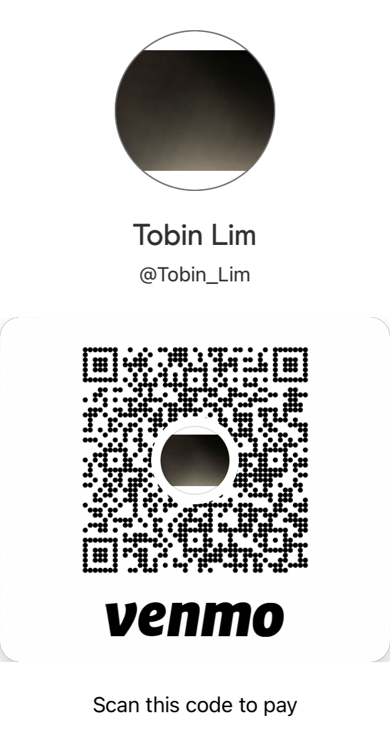

**3 online donation** <https://www.myclickandgive.com/login.php?id=26&r=eyJtIjoiVGhhbmsgeW91IGZvciB5b3VyIGdpZnQhIiwiYSI6IjEzMDciLCJ0IjoiZ2l2ZS5waHAifQ==>

**4 send a check to**

**Central Missionary Clearinghouse , PO Box 219228      , Houston, Texas 77218-9228. Meno donations to Tobin Lin.**

后两种方式可以受到免税的收据。